**Exemple d’interaction entre un formulaire (compte.html) et un fichier php qui le traite (traitement_compte.php)**

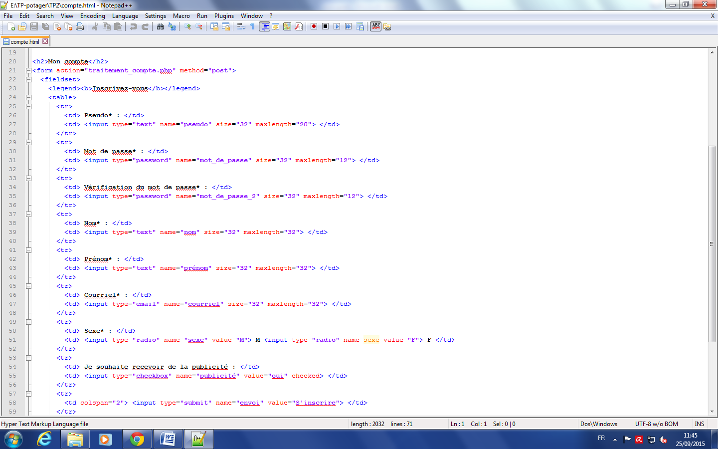

Dans le fichier qui traite le formulaire ci-dessus :

**$pseudo** = $_POST['pseudo'];

**$motdepasse** = $_POST['mot_de_passe'];

Les valeurs récupérées doivent avoir le même nom (name) que celles saisies dans le formulaire

**$motdepasse2** = $_POST['mot_de_passe_2'];

**$nom** = $_POST['nom'];

**$prenom** = $_POST['prénom'];

**$courriel** = $_POST['courriel'];

**$sexe** = $_POST['sexe'];

On inscrit les champs de la base de données (sauf num qui AI ( auto-incrémenté)

**$requete = "INSERT INTO client (pseudo, motdepasse, nom, prenom, courriel, sexe, publicite)**

**VALUES ('$pseudo','$motdepasse','$nom','$prenom','$courriel','$sexe','$publicite')";**

On insère dans ces champs les valeurs récupérées plus haut (sauf num et mot_de_passe2) : dans le même ordre que les champs

On n’oublie pas de modifier le nom de la bdd dans bibliotheque.php

function connecter()

{

$hote = 'localhost';

$utilisateur= 'root';

$passe = 'root';

$base = 'monpotager';

return mysqli_connect($hote,$utilisateur,$passe,$base);